# Адаптивная верстка

Задан макет для двух разрешений:

* больше или равному 768px по ширине

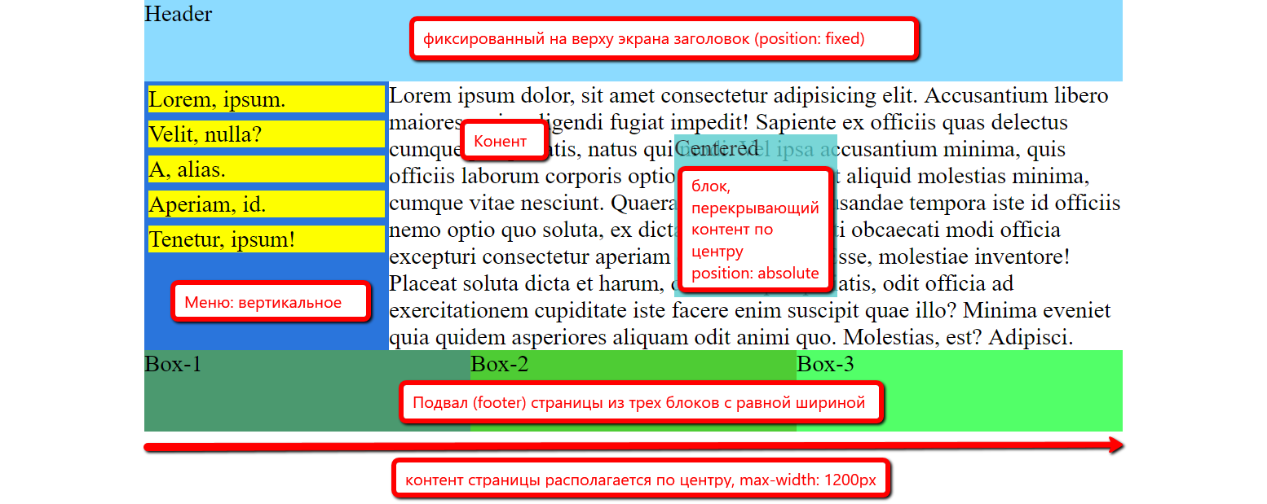

* меньше 768px в ширину (меню горизонтальное, футер вертикальный)

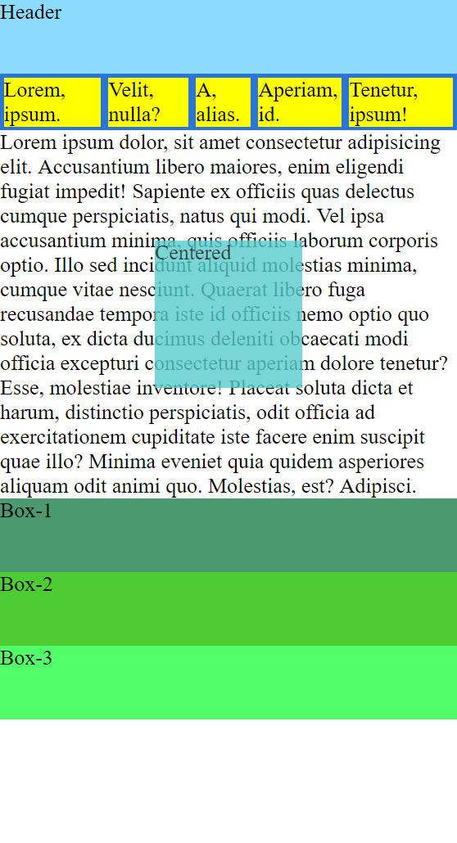

Сверстать макет страницы, соответствующий заданным шаблонным макетам, адаптирующимся к изменению разрешения окна браузера.

Центральный блок с подписью «Сentered» должен располагаться по центру области с текстом и над текстом при любом размере окна.

В процессе верстки нельзя использовать html таблицы (тэг <table>) и UI фреймворки/библиотеки.

Для реализации адаптивности следует использовать медиа-запросы <https://developer.mozilla.org/ru/docs/Web/CSS/Media_Queries/Using_media_queries>.

Рекомендуется выполнить верстку с использованием CSS Flexbox (<https://developer.mozilla.org/ru/docs/Learn/CSS/CSS_layout/Flexbox>) и/или CSS Grid (<https://developer.mozilla.org/ru/docs/Web/CSS/CSS_Grid_Layout>).